|  |  |
| --- | --- |
| 序  号 |  |

**上海大学 2024～2025学年冬季学期数据库原理与应用课程**

**设计报告**

课程名称： 数据库原理与应用 课程编号： 09376034

论文（报告）题目: 景点预约

姓名: 胡晨曦、曾柏夫 学 号: 22121702、22121144

|  |  |
| --- | --- |
| 得分 |  |
| 课程目标1 |  |
| 课程目标2 |  |
| 课程目标3 |  |
| 课程目标4 |  |

论文（报告）评语:

成 绩: 任课教师:

评阅日期:

景点预约应用系统设计报告

22121702 胡晨曦

(上海大学 机电工程与自动化学院自动化系，上海20231225）

**摘要：**本文针对景点预约场景，设计并实现了一套较为完整的数据库管理系统。系统通过用户管理、景点信息、门票类型定义及预约记录跟踪等功能，解决了传统景区管理中信息分散、预约效率低的问题。数据库采用规范化设计，通过主键、外键、唯一约束和检查约束确保数据一致性。研究结果表明，该系统能够支持用户灵活预约、景区动态管理及数据统计需求，并为后续功能扩展提供了优化方向。

**关键词：**景点预约系统，数据库设计，ER模型，数据表设计

随着旅游业的发展，传统景区管理模式面临信息孤岛、预约效率低下等问题。本文基于实际业务需求，构建了一个景点预约数据库系统，旨在实现用户预约、景区管理和数据分析的一体化。系统通过规范化数据库设计，确保数据完整性和业务逻辑的准确性，为景区数字化管理提供技术支撑。

**1** 系统功能分析

**1.1** **核心功能模块**

1.1.1 用户管理

用户注册与信息维护（身份证号、手机号唯一性校验）。

支持匿名用户（允许部分字段为空）。

1.1.2 景点管理

景点基础信息维护（名称、地址、开放时间、最大接待人数）。

默认值设置（如开放时间默认为“全天”）。

1.1.3 门票管理

定义门票类型（成人票、半价票、免票），价格默认0元。

支持免费门票的快速配置。

1.1.4 预约管理

用户预约记录生成（关联用户、门票、参观时段）。

订单状态流转（待支付、已支付、已取消）。

多支付方式支持（微信、支付宝、现金等）。

**2.2 应用场景**

2.2.1 用户预约流程

场景描述：用户“张弓长”计划周末参观“上海野生动物园”，通过系统完成预约。

具体步骤：（1）注册/登录：若用户未注册，需填写姓名、手机号、身份证号（唯一性校验）。已注册用户直接登录。

（2）选择景点：在景点列表中搜索“上海野生动物园”，查看开放时间（09:00-17:00）和剩余可预约人数（默认2000人）。

（3）选择门票类型：选择“成人票”（165元）或“半价票”（80元），系统自动显示价格。

（4）选择参观时段：选择“上午”或“下午”

（5）生成预约单：系统生成唯一预约记录ID，订单状态为“待支付”。

（6）支付与确认：选择“微信支付”完成付款，订单状态更新为“已支付”。若超时未支付（如30分钟），系统自动将订单标记为“已取消”。

系统支持：（1）数据校验：身份证号、手机号唯一性校验，避免重复注册。

（2）业务规则：通过CHECK约束限制时段和票种选择。

（3）动态更新：预约成功后，景点剩余可预约人数自动减少。

**2** 数据库设计

**2.1 ER图设计**

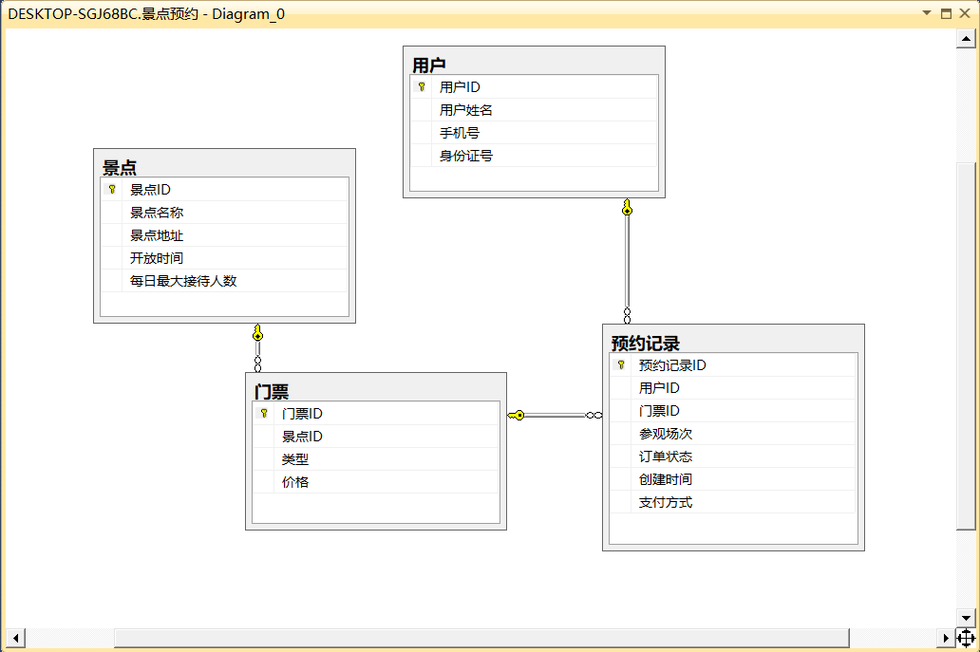

**2.2 数据表结构**

数据表共有四个表，用户表存储用户姓名手机号和身份证号的信息，景点表存储景点地址与开放时间相关信息，门票表主要存储门票类型与价格，预约记录表负责联系各个表格，存储预约信息，具体表格结构及内容如下

2.2.1用户表

内容如下

|  |  |  |  |
| --- | --- | --- | --- |
| 用户ID | 用户姓名 | 手机号 | 身份证号 |
| gus00 | 阿依古丽 | 13100131000 | 210106199409091234 |
| gus01 | 扎西多吉 | 13000130000 | 320106198804041234 |
| gus02 | 龙宇辰 | 13800138001 | 11010619970707123X |
| gus03 | 白若溪 | 13900139001 | 310116198811111234 |
| gus04 | 苏沐橙 | 13700137001 | 440306199909091234 |
| gus05 | 陆远航 | NULL | NULL |
| gus06 | 叶清歌 | 17300137001 | 430522200120212333 |
| gus07 | 江映雪 | 13400134001 | 420107199803031234 |
| gus08 | 林墨染 | 13300133001 | 500107199504041234 |
| gus09 | 徐芳 | 13000136500 | 321106198804043234 |
| gus10 | 王伟 | 13800138500 | 110105199003071234 |
| NULL | NULL | NULL | NULL |

2.2.2 景点表

内容如下

|  |  |  |  |  |
| --- | --- | --- | --- | --- |
| 景点ID | 景点名称 | 景点地址 | 开放时间 | 每日最大接待人数 |
| att00 | 世纪公园 | 浦东新区锦绣路1001号 | 05:00-21:00 | 2000 |
| att01 | 上海野生动物园 | 浦东新区南六公路178号 | 09:00-17:00 | 2000 |
| att02 | 静安雕塑公园 | 静安区北京西路500号 | 全天 | 1000 |
| att03 | 共青森林公园 | 杨浦区军工路2000号 | 05:00-18:00 | 800 |
| att04 | 上海博物馆 | 黄浦区人民大道201号 | 09:00-17:00(周一闭馆) | 2000 |
| att05 | 朱家角古镇 | 青浦区朱家角镇 | 全天 | 2000 |
| att06 | 东方明珠塔 | 浦东新区陆家嘴 | 09:00-21:00 | 300 |
| att07 | 上海植物园 | 徐汇区龙吴路1111号 | 07:00-17:00 | 1200 |
| att08 | 长风公园 | 普陀区大渡河路189号 | NULL | NULL |
| NULL | NULL | NULL | NULL | NULL |

2.2.3 门票表

内容如下：

|  |  |  |  |
| --- | --- | --- | --- |
| 门票ID | 景点ID | 类型 | 价格 |
| tik00 | att00 | 成人票 | 10.00 |
| tik01 | att00 | 半价票 | 5.00 |
| tik02 | att01 | 成人票 | 165.00 |
| tik03 | att01 | 半价票 | 80.00 |
| tik04 | att02 | 免票 | 0.00 |
| tik05 | att03 | 成人票 | 15.00 |
| tik06 | att03 | 半价票 | 7.50 |
| tik07 | att04 | 免票 | 0.00 |
| tik08 | att05 | 免票 | 0.00 |
| tik09 | att06 | 成人票 | 199.00 |
| tik10 | att06 | 半价票 | 99.00 |
| tik11 | att07 | 成人票 | 15.00 |
| tik12 | att07 | 半价票 | 7.50 |
| tik13 | att08 | 免票 | 0.00 |
| NULL | NULL | NULL | NULL |

2.2.4预约记录表

|  |  |  |  |  |  |  |
| --- | --- | --- | --- | --- | --- | --- |
| 预约记录ID | 用户ID | 门票ID | 参观场次 | 订单状态 | 创建时间 | 支付方式 |
| gus02att01 | gus02 | tik03 | 下午 | 已支付 | 2025-01-20 00:00:00.000 | 现金 |
| gus03att01 | gus03 | tik02 | 上午 | 已取消 | 2025-01-10 00:00:00.000 | 微信 |
| gus04att02 | gus04 | tik04 | 下午 | 已支付 | 2024-12-13 00:00:00.000 | 微信 |
| gus05att02 | gus05 | tik04 | 上午 | 已支付 | 2024-12-30 00:00:00.000 | 支付宝 |
| gus09att02 | gus09 | tik04 | 上午 | 已支付 | 2024-12-30 00:00:00.000 | 支付宝 |
| NULL | NULL | NULL | NULL | NULL | NULL | NULL |

2.3 建立数据库SQL命令

2.3.1 创建数据库命令如下

1）进行数据库创建

-- 创建数据库

create database 景点预约

2）进行表格创建

-- 创建表

use 景点预约

--用户表

create table 用户(

用户ID char(8) PRIMARY KEY,

用户姓名 varchar(50) not null,

手机号 varchar(15) unique,

身份证号 varchar(18) unique,

);

--景点表

create table 景点(

景点ID char(8) PRIMARY KEY,

景点名称 varchar(50) not null,

景点地址 varchar(100),

开放时间 varchar(50) Default '全天',

每日最大接待人数 int Default 2000,

);

--门票类型

create table 门票(

门票ID char(8) PRIMARY KEY,

景点ID char(8) not null,

类型 varchar(20) check(类型='成人票' or 类型='半价票' or 类型='免票'),

价格 decimal(10,2) Default 0,

);

--预约记录

create table 预约记录(

预约记录ID varchar(20) PRIMARY KEY,

用户ID char(8) not null,

门票ID char(8) not null,

参观场次 char(10)

check(

参观场次='上午'

or 参观场次='下午'

or 参观场次='晚上'

),

订单状态 varchar(20)

check(

订单状态='已支付'

or 订单状态='待支付'

or 订单状态='已取消'

),

创建时间 datetime,

支付方式 varchar(20)

check(

支付方式='支付宝'

or 支付方式='微信'

or 支付方式='银联'

or 支付方式='现金'

),

);

3）进行数据库数据录入

use 景点预约

--景点表

insert into 景点(景点ID,景点名称,景点地址,开放时间,每日最大接待人数)

values ('att00','世纪公园','浦东新区锦绣路1001号','05:00-21:00',default),

('att01','上海野生动物园','浦东新区南六公路178号','09:00-17:00',default),

('att02','静安雕塑公园','静安区北京西路500号',default,'1000'),

('att03','共青森林公园','杨浦区军工路2000号','05:00-18:00','800'),

('att04','上海博物馆','黄浦区人民大道201号','09:00-17:00(周一闭馆)',default),

('att05','朱家角古镇','青浦区朱家角镇',default,default),

('att06','东方明珠塔','浦东新区陆家嘴','09:00-21:00','300'),

('att07','上海植物园','徐汇区龙吴路1111号','07:00-17:00','1200'),

('att08','长风公园','普陀区大渡河路189号',null,null)

--用户表

insert into 用户(用户ID,用户姓名,手机号,身份证号)

values ('gus00','阿依古丽','13100131000','210106199409091234'),

('gus01','扎西多吉','13000130000','320106198804041234'),

('gus02','龙宇辰','13800138001','11010619970707123X'),

('gus03','白若溪','13900139001','310116198811111234'),

('gus04','苏沐橙','13700137001','440306199909091234'),

('gus05','陆远航',null,null),

('gus06','叶清歌','17300137001','430522200120212333'),

('gus07','江映雪','13400134001','420107199803031234'),

('gus08','林墨染','13300133001','500107199504041234'),

('gus09','徐芳','13000136500','321106198804043234'),

('gus10','王伟','13800138500','110105199003071234')

--门票类型表

insert into 门票(门票ID,景点ID,类型,价格)

values ('tik00','att00','成人票',10),

('tik01','att00','半价票',5),

('tik02','att01','成人票',165),

('tik03','att01','半价票',80),

('tik04','att02','免票',default),

('tik05','att03','成人票',15),

('tik06','att03','半价票',7.5),

('tik07','att04','免票',default),

('tik08','att05','免票',default),

('tik09','att06','成人票',199),

('tik10','att06','半价票',99),

('tik11','att07','成人票',15),

('tik12','att07','半价票',7.5),

('tik13','att08','免票',default)

--预约记录

insert into 预约记录(预约记录ID,用户ID,门票ID,参观场次,订单状态,创建时间,支付方式)

values ('gus04att02','gus04','tik04','下午','已支付','2024-12-13','微信'),

('gus05att02','gus05','tik04','上午','已支付','2024-12-30','支付宝'),

('gus09att02','gus09','tik04','上午','已支付','2024-12-30','支付宝'),

('gus02att01','gus02','tik03','下午','已支付','2025-1-20','现金'),

('gus03att01','gus03','tik02','上午','已取消','2025-1-10','微信')

2.4 数据库应用举例

2.4.1 查询功能举例

1）查询某用户的所有预约记录

--查询龙宇辰所有预约记录

use 景点预约

select 用户姓名,预约记录.*

from 预约记录

left join 用户 on 预约记录.用户ID=用户.用户ID

where 用户姓名='龙宇辰'

2）查询取消的订单

-- 查询所有用户取消的订单

use 景点预约

select 用户姓名,预约记录.*

from 预约记录

left join 用户 on 预约记录.用户ID=用户.用户ID

where 订单状态='已取消'

3）查询所有免费参观的景点

--查询所有免费参观的景点

use 景点预约

select 景点名称,类型

from 景点

left join 门票 on 景点.景点ID=门票.景点ID

where 价格=0

2.4.2 数据修改功能举例

--新增预约记录

use 景点预约

--用户注册

insert into 用户(用户ID,用户姓名,手机号,身份证号)

values ('gus11','张三','17355667658','450322199912091233')

--预约景点

insert into 预约记录(预约记录ID,用户ID,门票ID,参观场次,订单状态,创建时间,支付方式)

values ('gus11att07','gus11','tik11','上午','待支付','2025-2-01','微信')

--更新数据

declare @gusID char(8)

set @gusID=(

select 用户ID

from 用户

where 用户姓名='张三' and 手机号='17355667658'

)

update 预约记录

set 参观场次='下午',订单状态='已支付'

where 用户ID=@gusID

--删除数据

delete from 预约记录 where 用户ID=@gusID

delete from 用户 where 用户ID=@gusID

**3** 收获与体会

3.1 数据库规范化设计的价值

通过主键、外键、唯一约束（UNIQUE）和检查约束（CHECK）的设计，可以确保数据的完整性与一致性。例如，用户身份证号和手机号的唯一性约束有效避免了重复注册。

同时，规范化设计不仅减少了数据冗余，还提升了系统的可维护性。但在实际应用中，过度规范化可能导致查询复杂度增加，需在规范化和性能之间寻找平衡。

3.2 安全性与数据保护

我们在用户表中设计了唯一性约束（如手机号、身份证号），防止重复数据录入。但是未对用户密码进行加密存储，直接保存存在安全风险。例如，若数据库泄露，攻击者可轻易获取用户密码。

**4** 设想与展望

4.1 功能扩展

可以增加退票退款流程、用户评价模块、团体预约功能。

可以设计会员等级制度，用户通过预约、评价等行为获取积分，兑换门票折扣或周边礼品。需要扩展数据表：会员表（用户ID、等级、积分）和积分流水表（记录积分变动）。

4.2 安全加固

增加“密码”字段，并使用加密算法

4.3 结构改进

将ID字段设置为自动增加字段方便录入，将创建时间改为获取当前时间，便于录入数据。